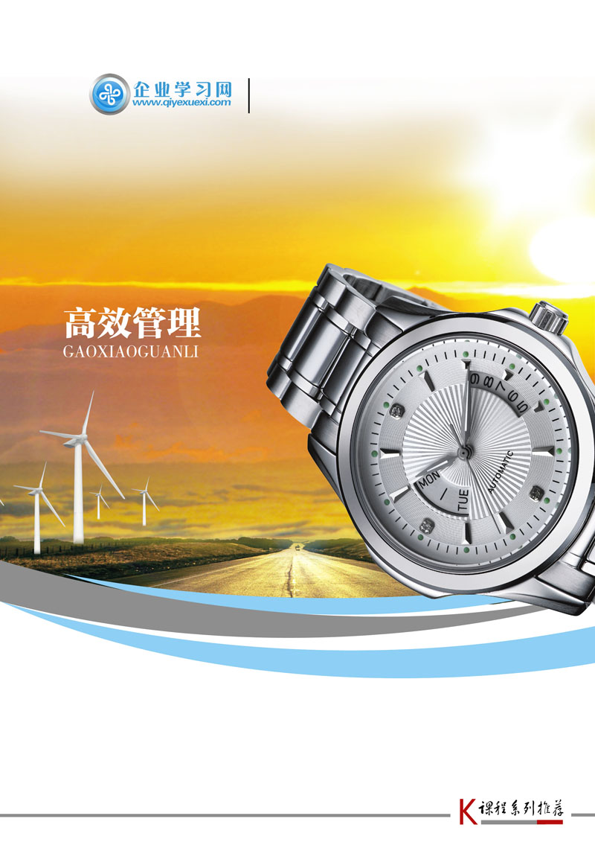

主题：危险化学品安全管理

危险化学品安全管理
———课程简介

【时间地点】2017年5月11-12日 苏州、7月06-07日 上海、11月02-03日 苏州
【参加对象】EHS经理、EHS工程师、安全工程师、中高层管理者，采购经理、危险化学品库管理员库房经理、安全员、ISO14001内审员、OHS18001内审员等。
【授课方式】 讲师讲授 + 视频演绎 + 案例研讨 +角色扮演 + 讲师点评
【学习费用】 3200元/1人（含资料费、午餐、茶点、发票等）
【承办单位】 企业学习网 http://www.qiyexuexi.com
【垂询热线】 0755-61280179 021-51870612 010-51295410
【电子邮箱】 15811817900（田蜜） 18918926140（张丹）
课程背景
对于在工作中要接触化学品的员工，化学品的特性及其他性质，可能会对身体造成严重损伤，有时也会对健康有长期潜在的危害。此外，一些化学品更有可能引起火灾和爆炸，导致财务损失，甚至危及生命。本课程通过介绍如何通过对化学品进行分类/标识，完成化学品危害知识沟通，建立本公司的化学品的管理系统，减少因化学品而导致的事故发生。
课程收益
- 只要2天时间，通过大量案例，完全以一般工业企业（非化工厂）危险化学品管理基本流程，从原理、法规要求到具体各个危险化学品形成环节的管理要求进行讲解，同时深入剖析法规要求、企业常见问题，推荐的知名企业有效做法，让经验不足的管理者迅速学会危险化学品管理的有效流程及重点环节，让资深EHS人员及危险化学品库房经理全面掌握危险化学品系统化管理方法及关键点。
课程大纲
第一部分：危险化学品基本特性
- 危险化学品基本概念
- 危险化学品主要危险特性分析
- 危险化学品分类
- 全球化学品统一分类和标签制度（GHS）介绍
- 危险化学品MSDS内容及要点解析
- 危险化学品安全标签形式及要求
- 联合国关于危险货物运输建议书（TDG）介绍

- 危险化学品标志设置与管理

第二部分：危险化学品采购与运输管理
- 危险化学品生产经营企业基本资质及管理要求
- 危险化学品运输管理资质与控制
- 危险化学品运输车辆基本要求与资质
- 危险化学品运输人员资质与技能要求
- 危险化学品登记管理

第三部分：危险化学品库房设计基本要求
- 易燃易爆危险化学品存储防火防爆要求
- 防止土壤和地下水污染的防渗措施及废液收集要求
- 消防设施（灭火器、气体灭火系统等）
- 泄漏等应急处理设施（应急洗眼设施、应急物资、应急劳保用品）等
- 温湿度监控与控制系统
- 一般库房内危险化学品存储设施—防爆柜

第四部分：危险化学品验收、出入库管理及在库管理
- 危险化学品出入库区管理要求
- 危险化学品验收要求
- 危险化学品装卸及搬运管理要求
- 危险化学品在库管理要求
- MSDS及安全标签等使用
- 人员资质与技能要求
- 危险化学品重大危险源管理

第五部分：危险化学品使用管理
- 现场临时存储及搬运管理
- 作业岗位安全设施管理（通风、防火、紧急洗眼等）
- 作业岗位警示标识与危险化学品标识
- 使用作业指导文件
- 使用前员工个体防护
- 作业人员职业健康管理

- 现场安全作业要求
- 泄漏等异常处理等作业要求

第六部分：危险化学品废弃管理
- 中国废物管理现状
- 国家废物管理基本思路
- 企业废物分类标准
- 危险废物产生、鉴别及分类
- 危险废物容器设置及废物产生管理
- 危险废物内部转运、暂存场设置及管理
- 危险废物的委托处理及转移管理
- 危险废物的最终处置
- 危险废物统计与申报
- 废弃危险化学品的法规要求

第七部分：危险化学品应急管理
- 化学品事故案例分析
- 环保相关法规对化学品应急管理的要求
- 管理体系标准中“4.4.7应急准备与响应”的要求
- 企业化学品应急预案体系设计思考
- 化学品应急预案编写研讨
- 化学品应急预案的准备、定期评审、演练、执行和完善

第八部分：特殊危险化学品管理要求
- 剧毒化学品管理
- 易制毒化学品管理
- 农药使用管理
- 大众、宝马等著名企业危险化学品管理典型案例解析
- 几十部危险化学品相关法规深度解读，结合危险化学品管理要求讲解包括法规最新版本、内容变化、使用要点等

- 讲师简介
高级讲师：马亮 老师
6.1工作经历：
- 实战派资深咨询专家、高级培训师，常年以高级审核员、专业咨询顾问和培训师身份进入国内众多行业的企业，开展企业的管理诊断、咨询辅导和管理人员培训项目，具有广泛的行业基础和培训经验。
- 马老师大学毕业后从外企生产车间保全工、班组长等基层岗位做起，到成为一位积累近300多家优秀企业的成功经验优秀顾问讲师、经历过从企业、客户、顾问、认证公司和讲师等不同角度系统专研管理体系实效应用、拥有10多年数百场的培训经历、培训过数千学员的在行业内具有实力的真正实战派培训师。
- 马老师授课思路简洁清晰、内容丰富系统、拥有大量鲜活的典型案例，启发性和参考性很强。他经验丰富，能够在短时间解决学员提出的各种难题并给出针对性建议，同时又能一针见血指出企业深层问题，其一些观点是一些企业困惑多年问题的良药，实用性特别强。他讲课诙谐生动、通过互动启发式交流，引导学员突破旧思维，能够根据学员反映调节讲课节奏，是经过专业训练的优秀讲师。
6.2工作经验
- 纪伊塑料（大连）有限公司（日本独资企业，1997-2001），负责生产、质量、环保管理等，并以ISO事务局主任身份于1999年和2000年为公司建立了环境和质量管理体系。
- 爱波瑞管理咨询有限公司（2001-2004），咨询部经理兼高级讲师，负责企业管理咨询、企业管理培训、管理项目监控考评工作。
- 中国一汽集团进行供应商评审（2004），负责按照德国大众供应商过程审核、产品审核（VDA6.3/VDA6.5）对近60家供应商进行二方审核。
- 德国莱茵TUV大连办事处（2005-2009），主任审核员、培训部经理兼资深培训讲师等工作，负责客户管理体系评审、企业管理培训和管理咨询辅导工作。
- 资深咨询师、资深培训师（2009年自今），为众多客户提供了公开课培训、专题咨询和企业内部培训工作。
6.3擅长的领域
- 企业高管EHS领导力经典培训（大连、沈阳、长春等地多次举办公开课，深圳天马集团上
市公司、庞巴迪轨道、创新零部件、奇瑞汽车等企业内训）危险化学品管理-独创课程
- 在大连和长春等举办过多期公开课，一汽大众、蒂森克虏伯等数十家企业受训
- QC七工具培训（为辽宁THK、大连盘起工业、沈阳常春内饰件等多家企业内训）

- 企业消防管理实务（2011年在大连和长春等地举办过多期公开课）
- 质量管理流程梳理与策划（2009年为德国海密梯克等企业进行咨询和培训）
- 班组长、工段长质量管理培训（为辽宁THK、沈阳华晨宝马等企业进行过内训课程）
- 供应商质量管理（2011年在大连和长春举办过公开课）
- VDA6.3过程审核2010版（一汽集团供应商、一汽轿车股份内训，长春公开课）
- 汽车4S店环保及安全管理专项培训（为大众品牌、奥迪品牌近200家4S店培训）
- 现场5S及精益生产培训（为三洋、宝马等企业进行过内训）
- ISO9001：2008内审员（从2001年开始举办多次公开课，并为韩国现代电子、日本三洋、美国泰科安全产品、赛德隆等多家客户进行咨询和内训）
- ISO14001：2004内审员（从2001年开始举办多次公开课，并为美国辉瑞制药、一汽大众、日本电产、珠海佳能、富士电机等多家客户进行辅导咨询和内训）
- OHS18001：2007内审员（从2002年开始举办多次公开课，并为青岛汽车厂、美国铁姆肯轴承、伟巴斯特、松下汽车电子、等多家客户进行辅导咨询和内训）
- 三体系整合内审员（2005年开始为深圳天马集团5家公司、中兴通讯、三洋冷链等很多客户内训）
- EHS整合内审员（2002年开始大连、长春、青岛等地多次举办公开课，为德国庞巴迪轨道客车、美国铁姆肯轴承等众多客户内训）
- ISO9001高级审核技巧（为日本富士电机、日本辽宁THK等客户客户内训、公开课）
- ISO14001高级审核技巧提升（为华晨宝马、一汽大众、美国德尔福等客户内训）
- OHS18001高级审核技巧提升（为华晨宝马、一汽大众等客户内训）
- 车间班组长安全管理实务（公开课）
- 识别与控制环境因素实战技能训练（一汽大众、德国海密梯克、施奈莱克等内训和辅导）
6.4客户评价
- 马老师的授课思路简洁清晰、内容丰富系统、拥有大量鲜活的典型案例，启发性和参考性很强。
- 马老师经验丰富，能够在短时间解决学员提出的各种难题并给出针对性建议，同时又能一针见血指出企业深层问题，其一些观点是一些企业困惑多年问题的良药，实用性特别强。他讲课诙谐生动、通过互动启发式交流，引导学员突破旧思维，能够根据学员反映调节讲课节奏，是经过专业训练的优秀讲师。
6.5主讲课程
- 《企业高管EHS领导力》、《企业危险化学品管理》、《部长经理EHS经典培训》、《ISO14001内审员》、《OHS18001内审员》、《QC七大工具实战》、《VDA6.3过程审核》、《能源管理体系建立及人员训练》、《企业有效节能降耗管理》、《最新安全环境法规解析》、《班组安全管理实战》、
《工厂消防管理实务》、《应急管理与应急预案》、《固体废物管理》、《危险废物管理》、《经销商绿色

合作伙伴》、《化学品MSDS管理》、《班组EHS管理》
6.6部分服务过的客户
- 汽车行业客户：
一汽-大众汽车、一汽轿车股份公司、一汽-大众销售公司、华晨宝马汽车、重庆长安铃木汽车、哈飞汽车、一汽集团、青岛汽车厂、上海一汽专用车厂、一汽-大众成都分公司、成都一汽解
放汽车厂、大众一汽发动机、德尔福、上海江森自控蓄电池、延锋彼欧汽车、延锋百利得安全系统、延锋江森座椅、大陆汽车电子、海拉车灯、一东离合器、蒂森克虏伯、一汽鞍井、固特异轮胎等100多家企业
- 电子行业客户：
青岛海信电视、海尔冰箱、佳能（珠海）、大连松下汽车电子、欧姆龙（大连）、柯尼卡美能达（大连）、三洋家电、大陆汽车电子（原西门子VDO）、上海中航光电子（原日本NEC）、深圳天马微电子、上海天马电子、美国泰科安全产品、富士电机、斯大精密（大连）、五大电子（大连）、阿来德好利（大连）、日本电产日新工机（大连）、大连城北电子、大连太平洋电子、千代达电子、大连太平洋多层线路板、奥巴克（大连）、大连LG产电、大连现代液晶显示器、赛德隆国际电器、大连高千穗电子、奇宏电子有限公司、大金空调、海太半导体等80家企业
- 机械行业客户：
亿达日平机床YNC、大连蒂业技凯瓦轴、大连三洋冷链、辽宁THK、三一重型装备、利勃海尔机械、大连星玛电梯、沈阳柏林特电梯、德国海密梯克泵业、里瓦泵业、德国蒂森克虏伯、大连施奈莱克、大连创新零部件美国塔奥金环、美国铁姆肯轴承、长春曼•胡默尔富奥滤清器、富奥威泰克底盘、冰山菱设等。
- 其他行业客户：
鞍钢集团、首钢集团、辽宁成大集团、大连实德集团、金德管业集团、大连路明集团、大商集团、美国辉瑞制药、YKK吉田建材、大连飞马家具、德力国际运输、上海紫丹印务、大连桑扶兰时装、欧伦船业、好望角大连金石滩、老虎滩海洋公园等70余家
- 汽车4S店：
辽宁鑫迪、北京百得利、上海东昌金桥、绍兴联奥汽车、东莞市世奥汽车、成都三和汽车、上海嘉安汽车、河南合众汇金、北京汽车贸易中心、北京海联力通、四川精典吉众、四川申蓉和浩、佛山南海拓华、广州锦众汽车、长春华阳、等近40家

危险化学品安全管理
——报名信息
我单位共 人确定报名参加 2017年 月 日在 举办的《危险化学品安全管理》培训班。
单位名称:
地 址:
联系人姓名: |  |  |  |  | 性 别:
手 机: |  |  |  |  | 电 话:
部门/职务: |  |  |  |  | E-mail:
参 会 学 员 信 息
姓 名 | 性 别 |  | 职 位 | 手 机 |  | E-mail |  |  | 金 额
缴费方式 | □ 转帐 □ 现金 （请选择 在□打√） |  |  |  |  | 会员ID
住宿要求 | 预定：双人房___间；单人房___间，住宿时间：__ 月 __ 至 __ 日  (不用预定请留空)
此表所填信息仅用于招生工作，如需参加请填写回传给我们，以便及时为您安排会务并发确认函，谢谢支持！
客服热线：广州：020-61133776 深圳: 0755-61280179
上海：021-51870612 北京: 010-51295410 ——企业学习网-市场开发部
1.请您把报名回执认真填好后回传我司，为确保您报名无误,请您再次电话确认!
2.本课程可针对企业需求，上门服务，组织内训，欢迎咨询。
3.请参会学员准备一盒名片,以便学员间交流学习。
4.请准备几个工作中遇到的问题以便进行市场讨论。

